Chapitre | 3. Solutions technologiques
Objectif général de formation | - Identifier une solution technique,  - Développer une culture des solutions technologiques.
Paragraphe | 3.2 Constituants d’un système
Sous paragraphe | 3.2.4 Transmission de l’information, réseaux et internet
Connaissances | Adresse physique (MAC) du protocole Ethernet et adresse logique (IP) du protocole IP. Lien adresse Mac/IP : protocole ARP
Niveau d’enseignement | Première Terminale
Niveau taxonomique | 3. Le contenu est relatif à la maîtrise d’outils d’étude ou d’action : utiliser, manipuler des règles ou des ensembles de règles (algorithme), des principes, des démarches formalisées en vue d’un résultat à atteindre.
Commentaire | L’ensemble de ces domaines liés aux transmissions de l’information sur des réseaux est étudié de manière plus approfondie dans la spécialisation Sin.  En classe de première, on se limite à la découverte de la communication via un réseau local de type Ethernet.  Pour la mise en œuvre des activités de travaux pratiques sur les réseaux, s’il n’est pas possible d’obtenir un réseau pédagogique isolé du réseau de l'établissement (DMZ), le routeur devra être remplacé par un modem-routeur ADSL (X-Box).
Liens | T.C.-3.2.4_4

Pré-requis :

- Modèle en couches des réseaux, protocoles et encapsulation des données : T.C.-3.2.4_4

Définitions :

Adressage des hôtes :

- Un hôte est un périphérique ou une station de travail qui communique sur un réseau. On distingue le périphérique source (celui qui émet le message) et le périphérique de destination (celui à qui est destiné le message).

- Au cours du processus d’encapsulation, des identificateurs d’adresse source et destination sont ajoutés aux données lorsque celles-ci descendent la pile de protocoles sur l’hôte source.

- Le premier identificateur, l’adresse physique de l’hôte, est contenu dans l’en-tête de l’unité de données de protocole de la couche 2 « Liaison de données » du modèle OSI (couche « Accès Réseau » du modèle TCP/IP), appelée trame. La couche 2 OSI est chargée de la livraison des messages sur un réseau local unique. L’adresse de couche 2 OSI est unique sur le réseau local et représente l’adresse du périphérique final sur le support physique. Dans un réseau local qui utilise Ethernet, cette adresse est appelée adresse MAC (Media Access Control) ou adresse Ethernet.

- Le second identificateur, l’adresse logique de l’hôte, est contenu dans l’en-tête de l’unité de données de protocole de la couche 3 « Réseau » du modèle OSI (couche « Internet » du modèle TCP/IP), appelée paquet ou datagramme. La couche 3 OSI est chargée de déplacer des données depuis un réseau local vers un autre réseau local au sein d’un inter-réseau. Dans la suite de protocoles TCP/IP, cette adresse est appelée adresse IP (Internet Protocol) ou adresse Internet.

Adresse physique (MAC) du protocole Ethernet :

- L’adresse MAC est codée sur 48 bits (6 octets).

- La valeur de l’adresse MAC est imposée par l’IEEE pour garantir l’attribution d’adresses uniques à chaque périphérique Ethernet à l’échelle mondiale. L’IEEE attribue au revendeur de périphérique Ethernet un code de 3 octets appelé OUI (Organizationally Unique Identifier ou Identifiant unique d’organisation.
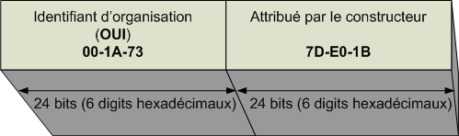

Adresse logique (IP) du protocole IP :

- Tous les périphériques appartenant à un réseau doivent être identifiés de manière unique. Au niveau de la couche 3 OSI, chaque hôte est identifié par une adresse IP version 4 codée sur 32 bits (4 octets).

- L’adresse de chaque ordinateur se compose donc d’une partie réseau (bits situés à gauche) et d’une partie hôte (bits situés à droite).
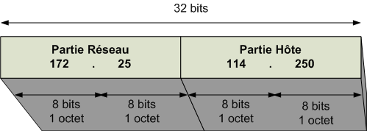

- Pour définir la décomposition de l’adresse à 32 bits d’un hôte, un second numéro de 32 bits, appelé masque de réseau, est utilisé. Il indique combien de bits sont réservés à l’identification du réseau (bits à 1) dont fait partie l’hôte.

Adresse IP | 172 | 25 | 114 | 250
 | 1010 1100 | 0001 1001 | 0111 0010 | 1111 1010
Masque Réseau | 1111 1111 | 1111 1111 | 0000 0000 | 0000 0000
 | 255 | 255 | 0 | 0

- Pour déterminer l’adresse du réseau il suffit de réaliser une opération de ET logique entre l’adresse IP et le masque de réseau.

Adresse IP | 172 | 25 | 114 | 250
 | 1010 1100 | 0001 1001 | 0111 0010 | 1111 1010
Masque Réseau | 1111 1111 | 1111 1111 | 0000 0000 | 0000 0000
 | 255 | 255 | 0 | 0
Adresse Réseau | 1010 1100 | 0001 1001 | 0000 0000 | 0000 0000
 | 172 | 25 | 0 | 0

Lien entre adresse MAC et IP - Protocole ARP :

- À chaque trame placée sur un support réseau doit correspondre une adresse MAC de destination associée à une adresse IPv4 de destination. Le rôle du protocole ARP (Address Resolution Protocol) est d’assurer cette résolution.

- Le protocole ARP assure deux fonctions de base :

  - la résolution des adresses IPv4 en adresses MAC,

  - la conservation en mémoire cache des mappages : table ou cache ARP.

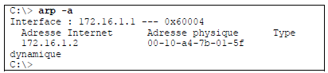

- Un hôte émetteur tente de trouver l’adresse MAC associée à une adresse IPv4 de destination, dans la table ou cache ARP :

  - Si ce mappage est disponible dans la table ou cache ARP, l’hôte utilise les informations de la table.

  - Si ce mappage n’est pas disponible, l’hôte envoie un message à tous les périphériques du réseau Ethernet et attend une réponse de l’hôte concerné. Cette réponse permet de créer une nouvelle entrée dans la table ARP.

Ce que l’on attend de l’élève :

- Relever l’adresse MAC d’un équipement réseau sur sa fiche signalétique.

- Relever l’adresse MAC d’un poste de travail et identifier la partie OUI de celle-ci. On utilisera la commande ipconfig sous Windows ou ifconfig sous Linux.

- Relever l’adresse IP ainsi que le masque d’un poste de travail et identifier la partie réseau de celle-ci. On utilisera la commande ipconfig sous Windows ou ifconfig sous Linux.

- Visualiser le cache ARP d’un poste de travail avant et après le contact d’un autre poste de travail à l’aide de la commande ping. Le cache ARP sera visualisé à l’aide de la commande arp.

